--7 В базе данных AdventureWorks2017 создать таблицу Patients для ведения наблюдений за температурой пациентов больницы.

--Таблица должна содержать поля:

--числовое поле. Авто заполняется.

--FirstName – имя пациента, может быть пустым.

--LastName – фамилия пациента, не может быть пустым.

--SSN – уникальный идентификатор пациента.

--Email – электронная почта пациента. Формируется по следующему правилу:

--первая большая буква FirstName + маленькие 3 буквы LastName + @mail.com (например, Akli@mail.com).

--Temp – температура пациента, значения не должны превышать 45.

--CreatedDate — дата измерений.

CREATE TABLE Patient

(

Id INT IDENTITY(1,1) PRIMARY KEY ,

FirstName VARCHAR(30) NULL,

LastName VARCHAR(30) NOT NULL,

SSN uniqueidentifier NOT NULL

DEFAULT newid(),

Temp DECIMAL (3, 1) NULL

CONSTRAINT CHK_Temp

CHECK (Temp < 45),

CreatedDate smalldatetime

);

ALTER TABLE Patient

ADD Email AS

CONCAT(LEFT(FirstName,1), SUBSTRING(LastName,2,3), '@mail.com');

Select*

FROM Patient

INSERT INTO Patient

(FirstName, LastName, Temp, CreatedDate)

VALUES

('Wartian', 'Koskitalo', 38, getdate() )

,('Wellington', 'Parente', 36.6, getdate())

,('Cactus', 'Simpson', 37.2, NULL)

,(NULL, 'Mendel', 39, '2021-08-20');

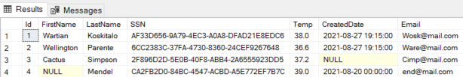

--8 Добавить в таблицу несколько произвольных записей. Убедиться, что ограничения действуют.

--Посмотрите на ошибки, если вставка противоречит ограничениям.

Пробуем добавить пациента с температурой 46:

INSERT INTO Patient

(FirstName, LastName, Temp, CreatedDate)

VALUES

('Wartian', 'Koskitalo', 46, getdate() );

--запрос не проходит

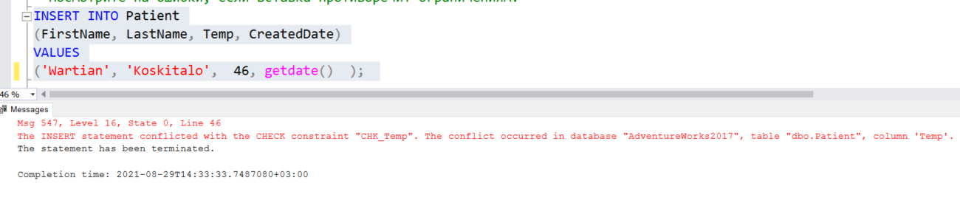

Добавляем с температурой 44:

INSERT INTO Patient

(FirstName, LastName, Temp, CreatedDate)

VALUES

('Wartian', 'Koskitalo', 44, getdate() );

Успешно

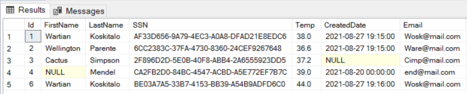

--9 Добавить поле TempType со следующими значениями ‘< 0°C’, ‘> 0°C’ на основе значений из поля Temp

--( используйте ALTER TABLE ADD column AS ). Посмотрите на данные, которые получились.

ALTER TABLE Patient

ADD TempType AS

CASE

WHEN Temp < 0 THEN N'< 0°C'

WHEN Temp > 0 THEN N'> 0°C'

END ;

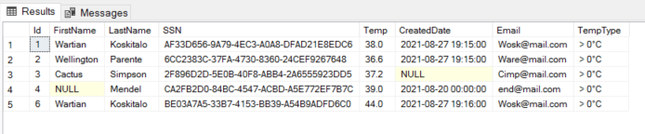

--10 Создать представление Patients_v, показывающее температуру в градусах Фаренгейта (°F = °Cx9/5 + 32)

CREATE VIEW dbo.vPatients

AS

SELECT Id, FirstName, LastName, (Temp*9/5+32) AS TempF, CreatedDate, SSN, Email

FROM Patient;

SELECT*

FROM vPatients

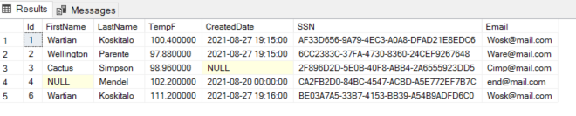

--11 Создать функцию, которая возвращает температуру в градусах Фаренгейта,

--при подаче на вход градусы в Цельсиях.

CREATE FUNCTION dbo.udfCelsToFaren

(

@Temp float

)

RETURNS float

AS

BEGIN

RETURN @Temp*9/5+32;

END;

SELECT dbo.udfCelsToFaren (37.6) AS TempF

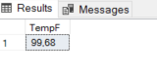

--12 Перепишите решение задачи g из прошлого дз с использованием переменной, максимально упрощая select.

DECLARE @MyDate date

SET @MyDate = DATEADD(DAY,1,EOMONTH(getdate (),-1))

SELECT

CASE

WHEN DATEPART (WEEKDAY, @MyDate) IN ('1','2','3','4','5')

THEN @MyDate

WHEN DATEPART (WEEKDAY, @MyDate) = ('6')

THEN DATEADD(DAY,3,EOMONTH(GETDATE (),-1))

WHEN DATEPART (WEEKDAY, @MyDate) = ('7')

THEN DATEADD(DAY,2,EOMONTH(GETDATE (),-1))

END AS FIRSTWORKINGDAY;

